國家發展委員會 新聞稿
發布日期：107年4月27日
聯 絡 人：吳明蕙、利秀蘭
聯絡電話：2316-5851、5852
107年3月份景氣概況
107年3月景氣對策信號綜合判斷分數為23分，較上月之24分，減少1分，燈號續呈綠燈，領先指標雖下跌，但同時指標持續上升且增幅擴大，顯示當前國內經濟保持溫和成長。
展望今年，全球經濟成長及世界貿易量擴張均加速，可望挹注我國出口動能，惟美中貿易摩擦升溫、金融市場波動及地緣政治風險等不確定因素，仍須密切關注。內需方面，半導體領導廠商持續在國內擴大新世代先進製程投資，加以政府積極改善投資環境，國際大廠紛紛表示將來台設立研發據點，以及政府積極落實前瞻基礎建設及推動各項產業創新發展計畫等，帶動國內投資擴增；受惠國內景氣回溫、就業市場持續改善下，可望推升民眾所得水準及消費力。根據各主要機構最新預測，今年國內經濟前景仍審慎樂觀，並密切注意全球經濟不確定因素。
一、景氣對策信號（詳圖1、圖2）
2018年3月較上月減少1分為23分，燈號續呈綠燈，9項構成項目中，海關出口值由黃藍燈轉呈綠燈，增加1分；機械及電機設備進口值由黃紅燈轉呈綠燈，製造業銷售量指數由綠燈轉為黃藍燈，分數各減少1分，其餘6項燈號不變。個別構成項目說明如下：
● 貨幣總計數M1B變動率：由上月4.0%增為5.3%，燈號續為黃藍燈。
● 股價指數變動率：由上月10.8%增為11.3%，燈號續呈綠燈。
● 工業生產指數變動率：由上月下修值5.7%減為5.3%，燈號仍為綠燈。
● 非農業部門就業人數變動率：由上月0.69%增為0.97%，燈號續為黃藍燈。
● 海關出口值變動率：由上月2.1%增為11.5%，燈號由黃藍燈轉呈綠燈。
● 機械及電機設備進口值變動率：由上月上修值10.8%減為2.1%，燈號由黃紅燈轉為綠燈。
● 製造業銷售量指數變動率：由上月下修值4.9%減為2.3%，燈號由綠燈轉呈黃藍燈。
● 批發、零售及餐飲業營業額變動率：由上月3.5%增為4.1%，燈號續為黃藍燈。
● 製造業營業氣候測驗點：由上月下修值98.2點增為100.1點，燈號續為綠燈。
二、景氣指標
(一)領先指標
● 領先指標不含趨勢指數為100.90，較上月下降0.17%（詳表1、圖3）。
● 7個構成項目經去除長期趨勢後，2項較上月上升，包括核發建照面積，以及實質半導體設備進口值；其餘5項則較上月下滑，分別為：外銷訂單指數、工業及服務業受僱員工淨進入率、製造業營業氣候測驗點、實質貨幣總計數M1B，以及股價指數。
(二)同時指標
● 同時指標不含趨勢指數為102.05，較上月上升0.12%（詳表2、圖4）。
● 7個構成項目經去除長期趨勢後，4項較上月上升，包括電力（企業）總用電量、工業生產指數、非農業部門就業人數，以及批發、零售及餐飲業營業額；其餘3項：實質機械及電機設備進口值、製造業銷售量指數，以及實質海關出口值較上月下滑。
(三)落後指標
● 落後指標不含趨勢指數為100.78，較上月上升0.15%（詳表3、圖5）。
● 6個構成項目經去除長期趨勢後，5項較上月上升，分別為：製造業單位產出勞動成本指數、製造業存貨率、金融業隔夜拆款利率、全體貨幣機構放款與投資，以及失業率；其餘1項：工業及服務業受僱員工人數則較上月下滑。

下次發布日期為 107年5月28日（星期一）下午4時

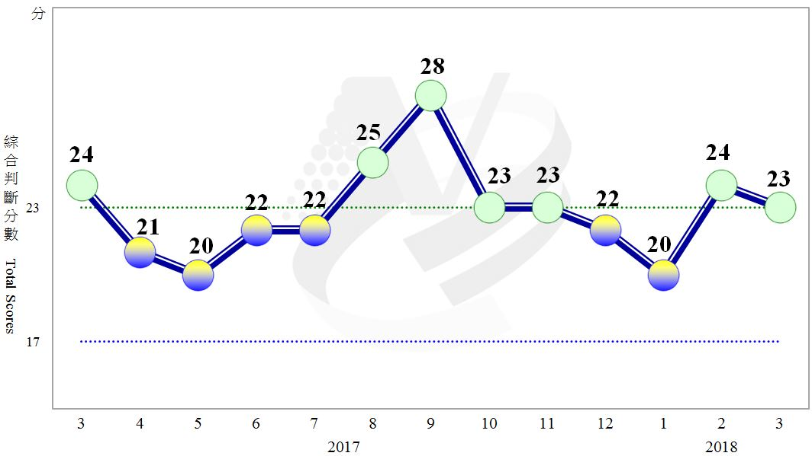
圖1 近1年景氣對策信號走勢圖
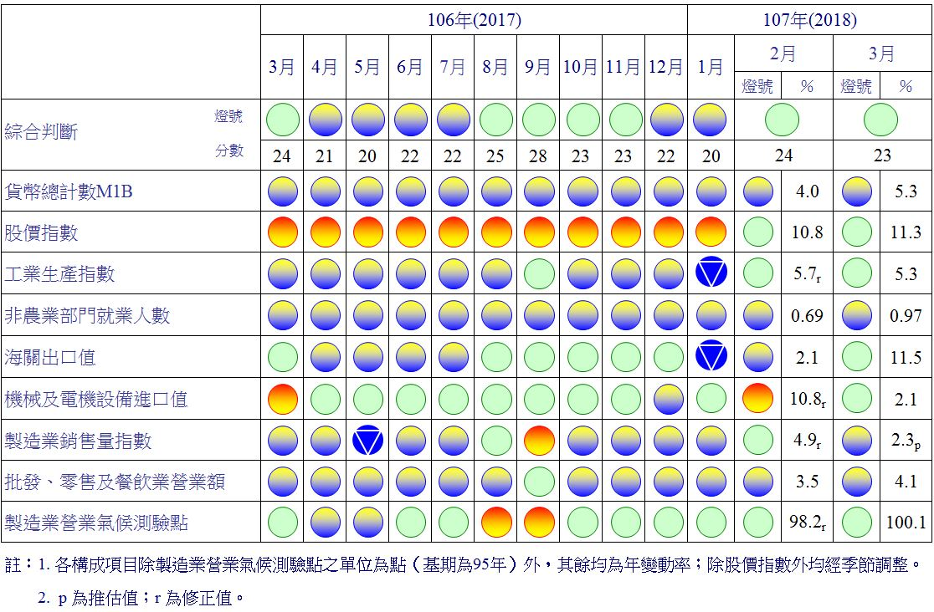
圖2 一年來景氣對策信號
表1 景氣領先指標
指數
項 目 | 106年 (2017) |  |  |  | 107年 (2018)
 | 9月 | 10月 | 11月 | 12月 | 1月 | 2月 | 3月
不含趨勢指數 | 101.11 | 101.27 | 101.35 | 101.33 | 101.23 | 101.07 | 100.90
較上月變動 (%) | 0.19 | 0.16 | 0.08 | -0.01 | -0.11 | -0.16 | -0.17
構成項目¹
外銷訂單指數 | 100.44 | 100.50 | 100.48 | 100.34 | 100.05 | 99.66 | 99.25
實質貨幣總計數M1B | 99.93 | 99.87 | 99.79 | 99.71 | 99.64 | 99.60 | 99.56
股價指數 | 100.31 | 100.31 | 100.30 | 100.29 | 100.27 | 100.24 | 100.22
工業及服務業受僱員工淨進入率² | 100.13 | 100.10 | 100.06 | 100.00 | 99.93 | 99.83 | 99.71
核發建照面積³ | 100.64 | 100.88 | 101.08 | 101.28 | 101.51 | 101.78 | 102.08
實質半導體設備進口值 | 99.08 | 99.16 | 99.31 | 99.45 | 99.56 | 99.64 | 99.70
製造業營業氣候測驗點 | 100.31 | 100.30 | 100.25 | 100.17 | 100.09 | 100.01 | 99.95
註：1.本表構成項目指數為經季節調整、剔除長期趨勢，並平滑化與標準化後之數值。以下表同。
2.淨進入率＝進入率—退出率。
3.核發建照面積僅包含住宿類（住宅）、商業類、辦公服務類、工業倉儲類4項建造執照統計資料。

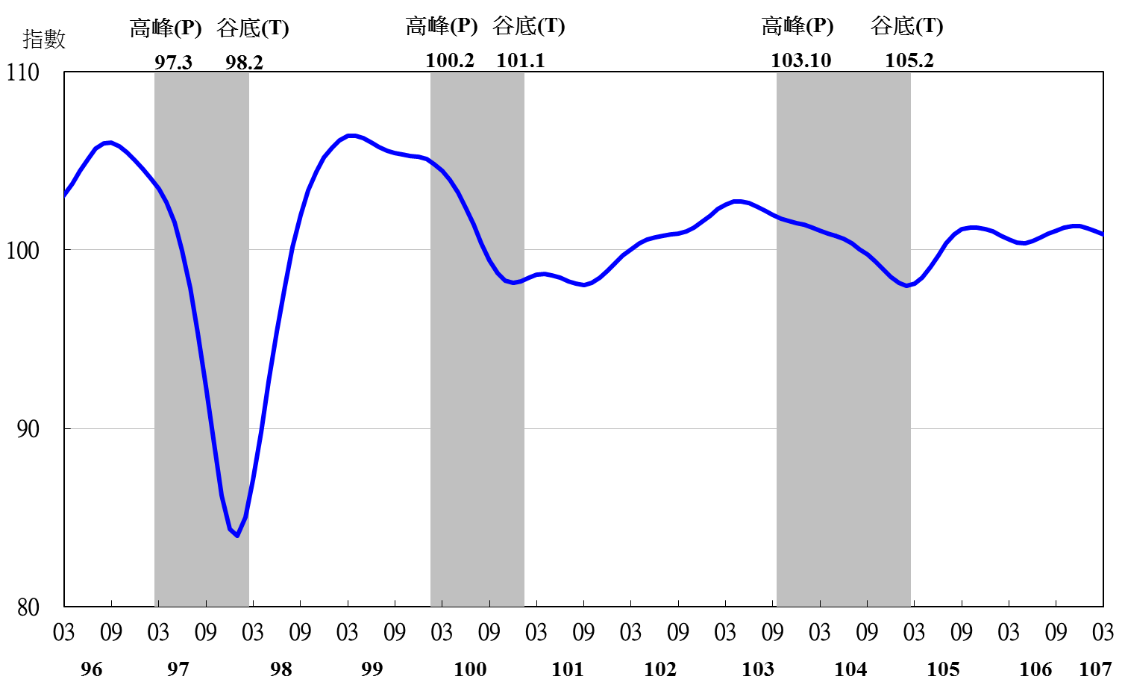
註：陰影區表景氣循環收縮期，以下圖同。

圖3 領先指標不含趨勢指數走勢圖

表2 景氣同時指標
指數
項 目 | 106年 (2017) |  |  |  | 107年 (2018)
 | 9月 | 10月 | 11月 | 12月 | 1月 | 2月 | 3月
不含趨勢指數 | 101.34 | 101.59 | 101.73 | 101.78 | 101.82 | 101.92 | 102.05
較上月變動 (%) | 0.49 | 0.25 | 0.14 | 0.05 | 0.03 | 0.10 | 0.12
構成項目 | 0 | 0 | 0 | 0 | 0 | 0 | 0
工業生產指數 | 100.04 | 100.15 | 100.24 | 100.36 | 100.48 | 100.62 | 100.75
電力(企業)總用電量 | 100.38 | 100.43 | 100.41 | 100.39 | 100.42 | 100.60 | 100.83
製造業銷售量指數 | 100.35 | 100.42 | 100.47 | 100.52 | 100.56 | 100.56 | 100.54
批發、零售及餐飲業營業額 | 100.83 | 100.96 | 101.02 | 101.01 | 100.99 | 100.98 | 101.01
非農業部門就業人數 | 99.94 | 99.96 | 99.98 | 100.00 | 100.04 | 100.09 | 100.15
實質海關出口值 | 100.64 | 100.69 | 100.70 | 100.65 | 100.59 | 100.565 | 100.561
實質機械及電機設備進口值 | 100.19 | 100.33 | 100.41 | 100.41 | 100.36 | 100.24 | 100.08
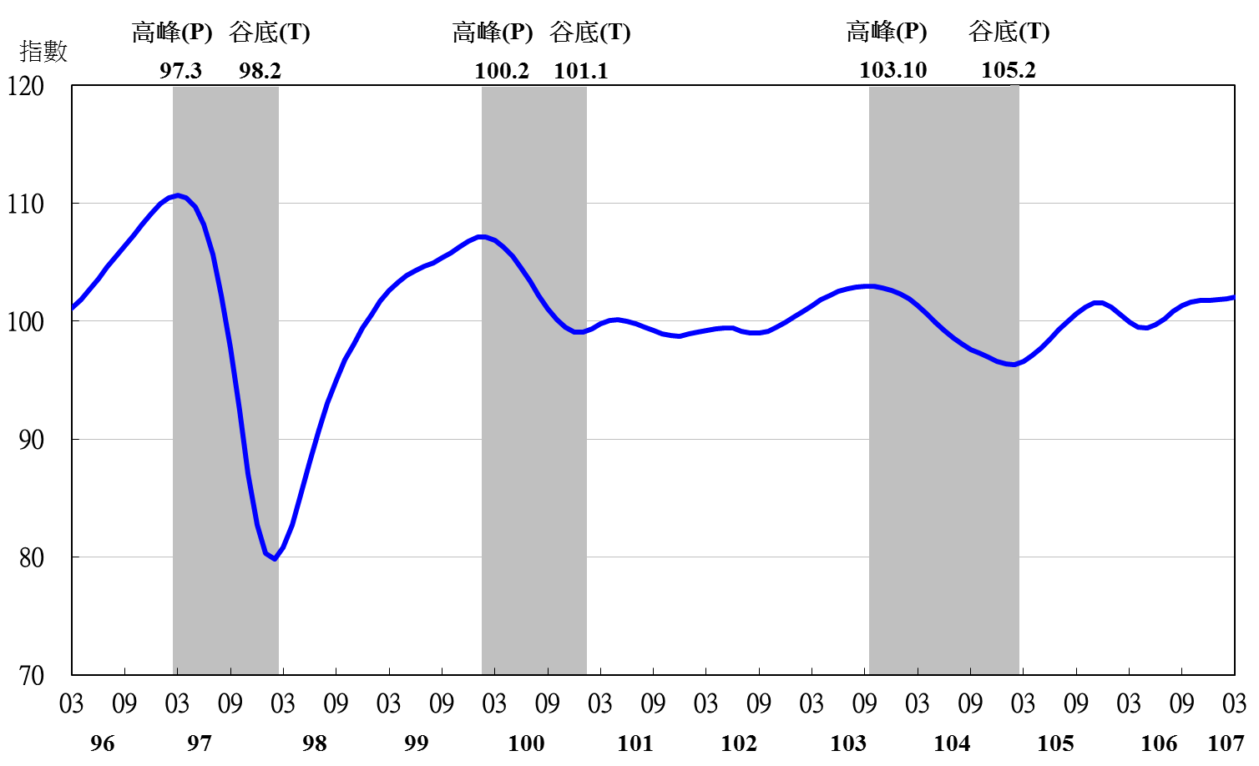
圖4 同時指標不含趨勢指數走勢圖

表3 景氣落後指標
指數
項 目 | 106年 (2017) |  |  |  | 107年 (2018)
 | 9月 | 10月 | 11月 | 12月 |  | 1月 | 2月 | 3月
不含趨勢指數 | 99.90 | 99.89 | 100.00 | 100.18 |  | 100.43 | 100.63 | 100.78
較上月變動 (%) | -0.20 | -0.01 | 0.11 | 0.19 |  | 0.25 | 0.20 | 0.15
構成項目
失業率 | 100.15 | 100.18 | 100.20 | 100.21 |  | 100.21 | 100.211 | 100.213
工業及服務業受僱員工人數 | 100.12 | 100.15 | 100.18 | 100.19 |  | 100.19 | 100.19 | 100.18
製造業單位產出勞動成本指數 | 99.69 | 99.73 | 99.87 | 100.09 |  | 100.34 | 100.51 | 100.61
金融業隔夜拆款利率 | 100.03 | 100.04 | 100.05 | 100.06 |  | 100.07 | 100.08 | 100.10
全體貨幣機構放款與投資 | 100.09 | 100.08 | 100.06 | 100.03 |  | 100.01 | 100.007 | 100.010
製造業存貨率 | 99.80 | 99.68 | 99.63 | 99.64 |  | 99.70 | 99.78 | 99.86
註：工業及服務業經常性受僱員工人數自2017年7月起停止發布，故自當月起，以工業及服務業受僱員工人數替代。

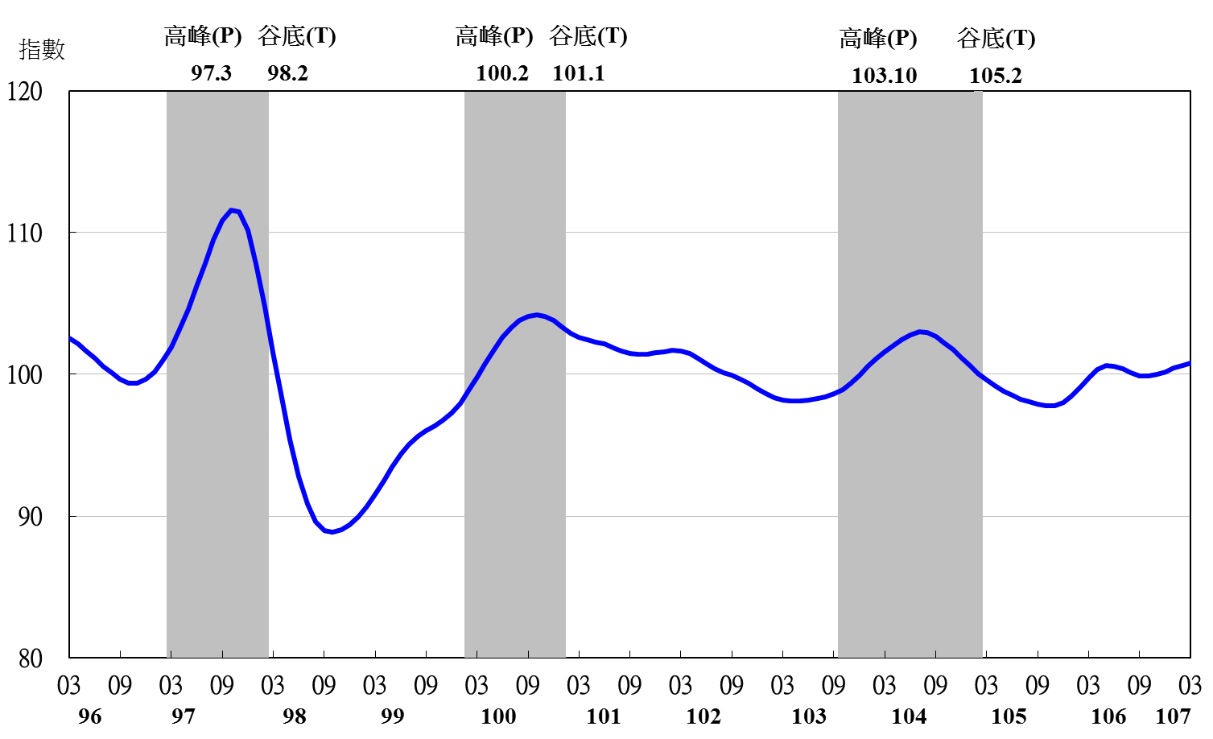
圖5 落後指標不含趨勢指數走勢圖

各構成項目除製造業營業氣候測驗點之單位為點外，其餘均為與上年同月相比的變動率；除股價指數外均經季節調整。
景氣指標編製方法，須先將各構成項目經季節調整、剔除長期趨勢，並平滑化與標準化後，再以相同權重加權平均合成綜合指數。故判斷各構成項目較上月變動方向，應以上述步驟計算後數值為準，若與上月相比數值增加（減少），即代表構成項目較上月上升（下降）。
失業率於合成落後指標時，先取倒數計算。

